Nama : Hafidh Akhdan Najib  
Kelas : A  
NPM : 140810180061

Modul 7  
1. Cari minimum spanning tree pada graf dibawah dengan Algoritma Kruskal. Jelaskan langkah demi langkah sampai graf membentuk minimum spanning tree

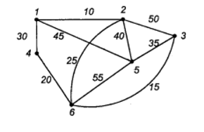

Jawab :

Langkah 1 – Menghapus semua *loop* dan *parallel edges*



Langkah 2 – Mengatur semua edges pada graf dari yang terkecil ke terbesar

|  |  |
| --- | --- |
| 1, 2 | 10 |
| 3, 6 | 15 |
| 4, 6 | 20 |
| 2, 6 | 25 |
| 1, 4 | 30 |
| 3, 5 | 35 |
| 2,5 | 40 |
| 1, 5 | 45 |
| 2, 3 | 50 |
| 5, 6 | 55 |

Langkah 3 – Menambah edge dengan bobot paling kecil, lakukan dan jangan sampai membentuk sirkuit

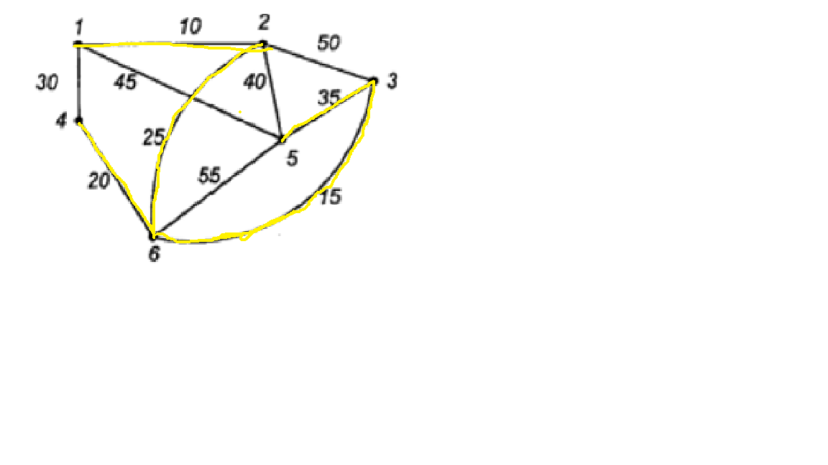

Minimum spanning tree terbentuk

2. Gambarkan 3 buah minimum spanning tree yang berbeda serta bobotnya untuk graf di bawah dengan Algoritma Prim. Jelaskan setiap langkah untuk membangun minimum spanning tree.

Jawab :

a. Menentukan titik awal graph



b. Menentukan simpul dengan minimum key value

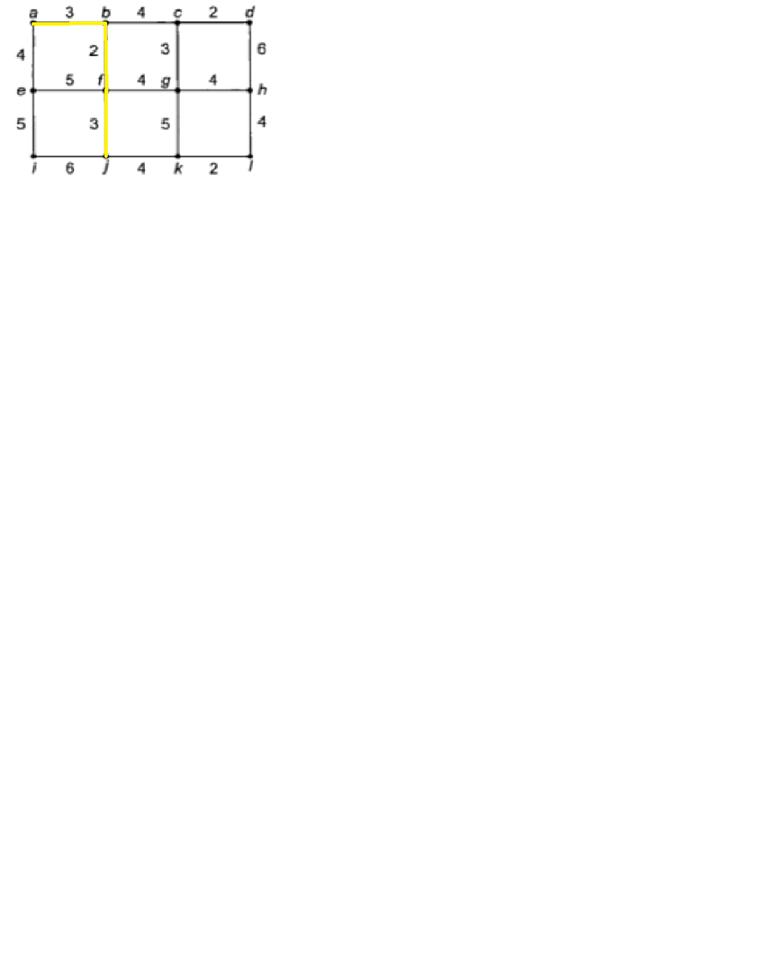

c. Ulangi langkah 2 sampai semua terdapat tree nya

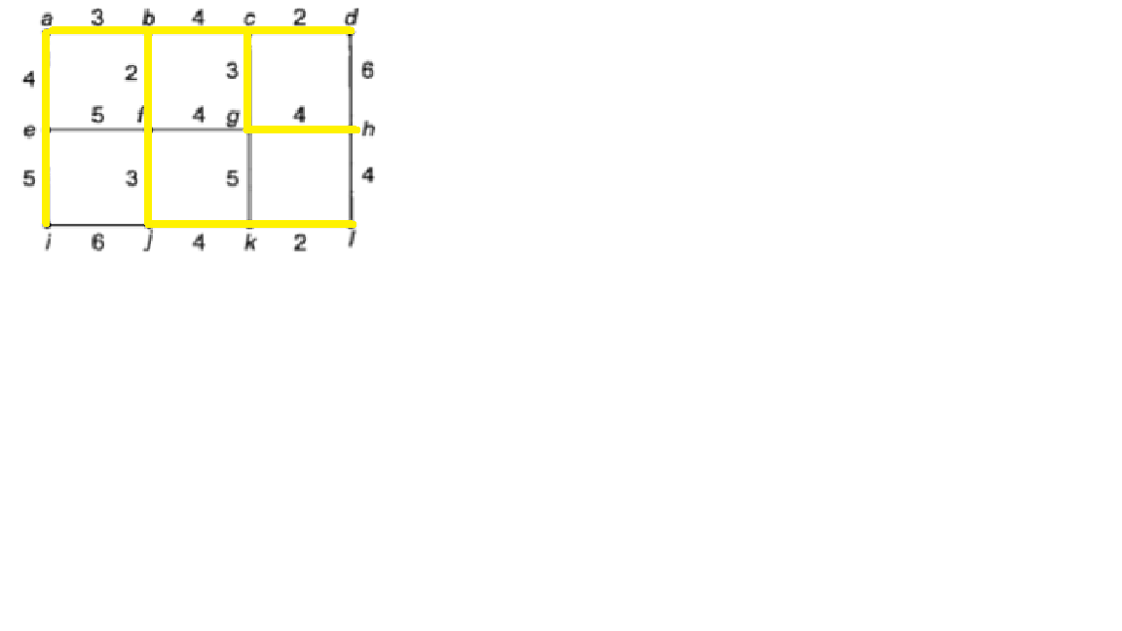

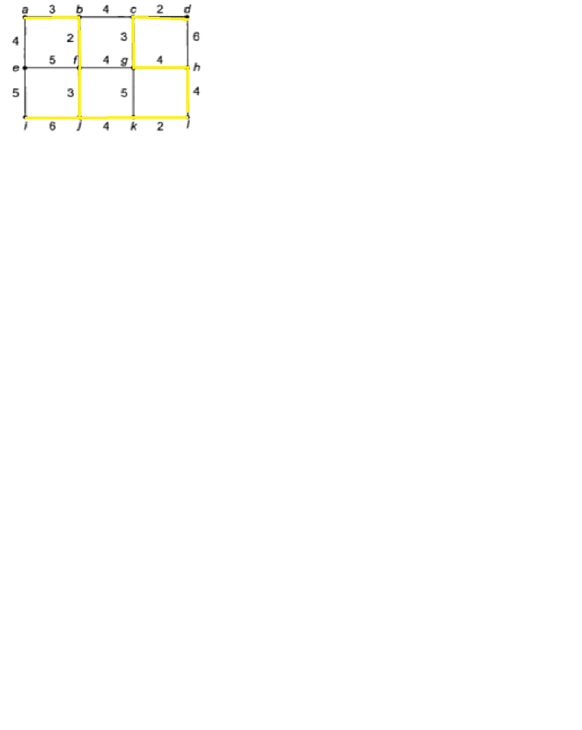

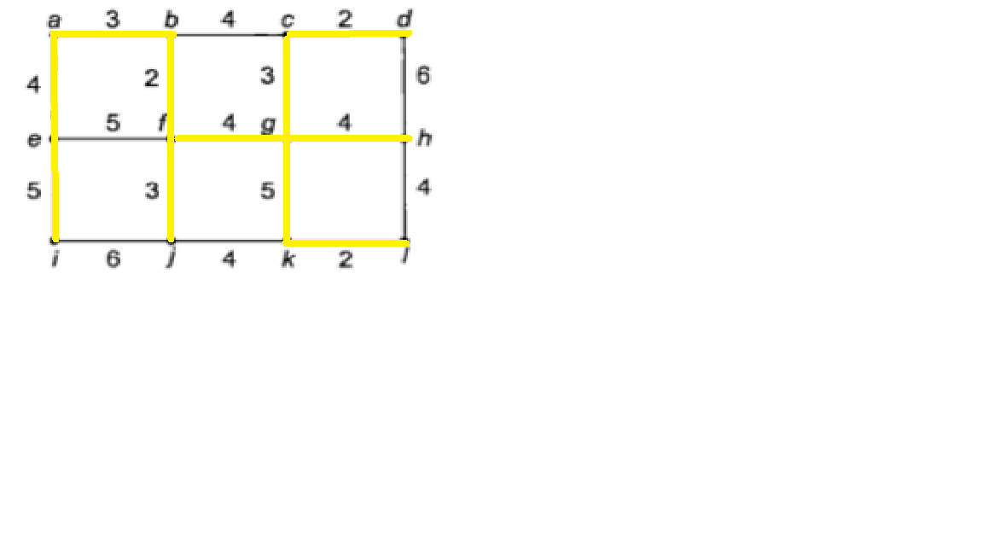

3. Apakah semua minimum spanning tree T dari graf terhubung G harus mengandung jumlah sisi yang sama? Jelaskan alasannya (bukan dengan contoh).

Jawab :

Iya jumlah yang sama, karena dalam algoritma tersebut memiliki tujuan untuk mengunjungi semua titik dengan beban yang minimum sehingga semua titik dalam graph tersebut dapat dikunjungi.